[广东海洋大学风云：化学与环境学院副院长论文面临诚信考验](https://mp.weixin.qq.com/s?__biz=Mzk0Njc5Mjk2OA==&mid=2247491307&idx=1&sn=520f6adb630b42a2569880a389e4ac5a&chksm=c2ea5c2d0a72a4256018b3b53635ef96dd3248ce5d6a582d35d97096a81c818306a08ca5d862&scene=126&sessionid=1742228170)

诚挚君[诚挚科研](javascript:void(0);)2025-03-17 11:39:00浙江

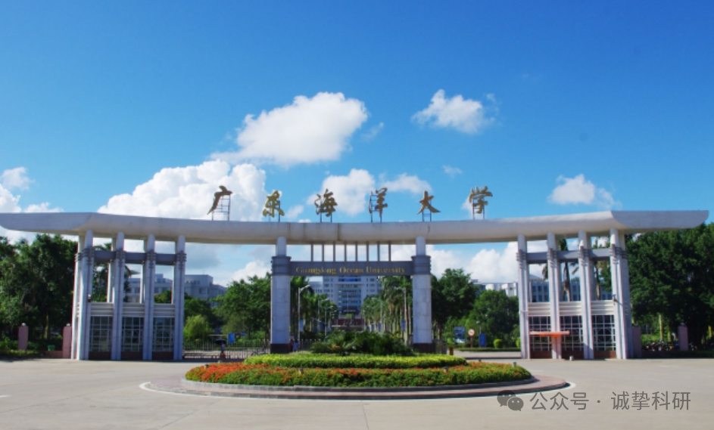

**01**

**论文信息**

2022年，来自广东海洋大学化学与环境学院的 Limei Liang , Tao Liu , Qianqian Ouyang , Sidong Li , Chengpeng Li ( 通 讯 作 者  ) 在 Carbohydrate Polymers 期刊发表了一篇题目为：Solid phase synthesis of oxidized sodium alginate-tobramycin conjugate and its application for infected wound healing的论文。 这 项 工 作 得 到 了 广 东 省 自 然 科 学 基 金 （ 项 目 编 号 ： 2020A1515011011 和 2019A1515011678）以及广州市科技计划项目（项目编号：202002030065）的资 助。

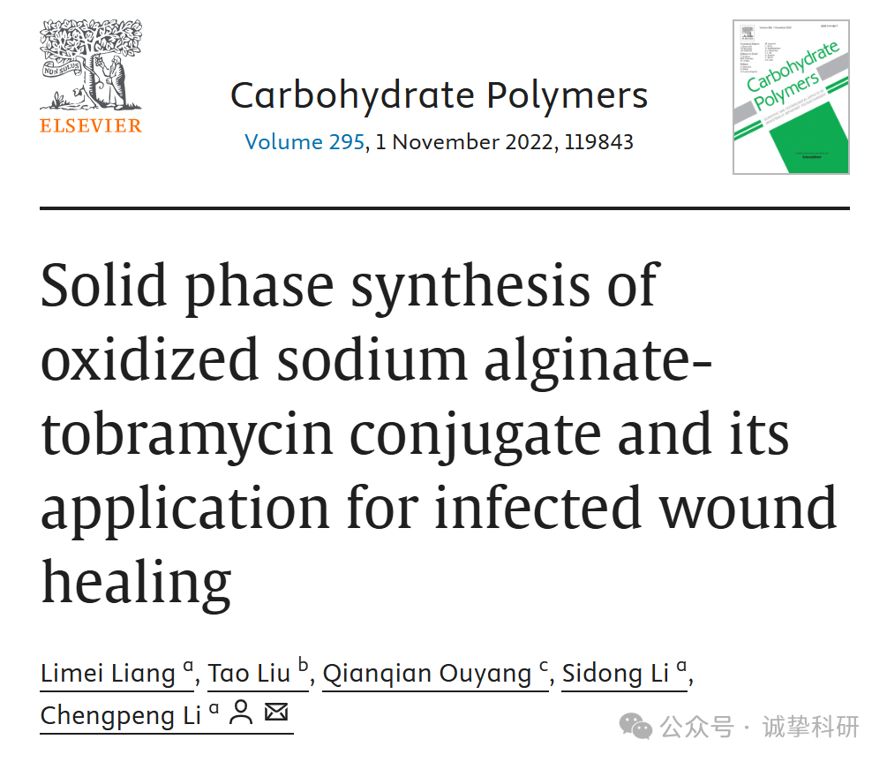

**02**

**质疑信息**

2025年3月，国际著名职业学术打假人Archasia belfragei 在 Pubpeer 论坛发表评论：

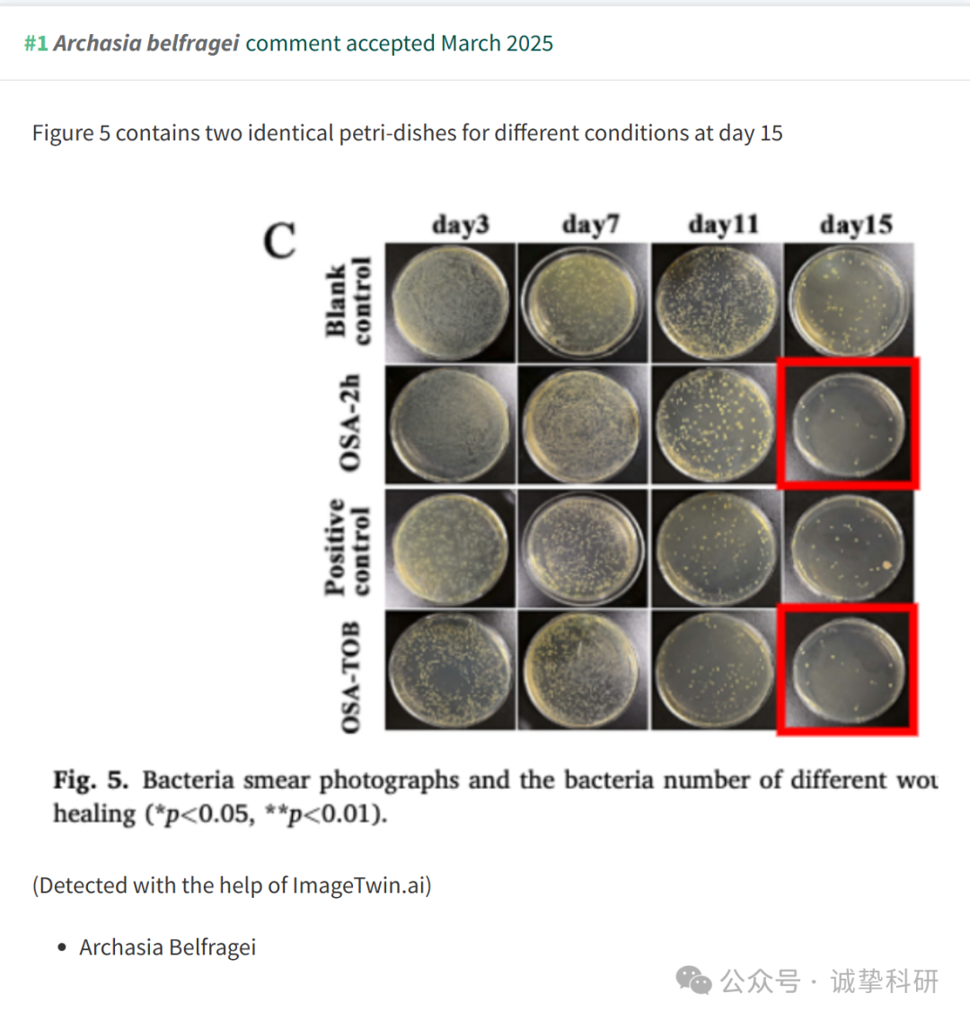

参考信息：

https://pubpeer.com/publications/19853C976B6E925DFDA2D8CB2E604A

免责声明：信息来源于 Pubpeer，提及人名均为音译，对于文章内容的真实性、完整性、及时性本公众号不做任何保证或承诺，仅供读者参考。如有侵权，请及时联系公众号后台。让我们共同维护学术界的公正与透明。

